ПАСПОРТ

МИШЕННАЯ УСТАНОВКА ПМУ-35 (ПМУ-35М)

Подъемная мишенная установка, модели 35, далее ПМУ-35, предназначена для проведения тренировок в пулевой стрельбе в условий открытого тира траншейного типа, имеющего на рубежах пуле-защищенные перекрытия (перехваты).
Установка крепится на перехвате тира, и показ мишени осуществляется путем опускания мишенного щита и его последующего подъема после поражения - или по команде пульта управления.

Настоящий паспорт является документом, удостоверяющим гарантированные предприятием-изготовителем основные параметры и технические характеристики мишенной установки.
Кроме того, настоящий паспорт устанавливает основные правила её применения и эксплуатации.

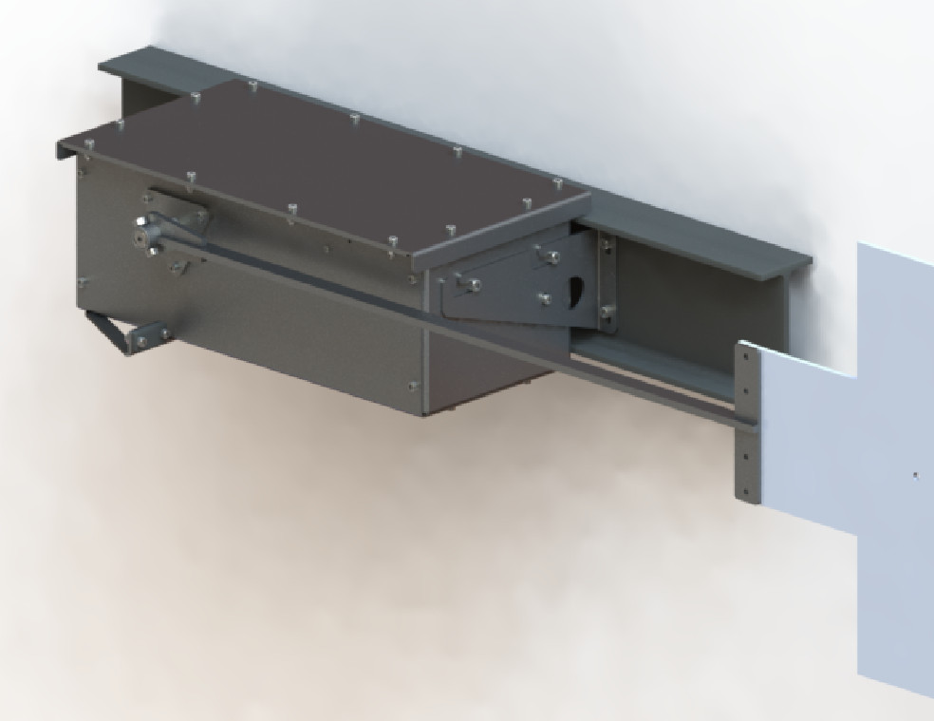

Мишенная установка ПМУ-35М, кроме подъема и опускания, может обеспечивать «качающийся» режим показа мишени – для затруднения прицеливания:

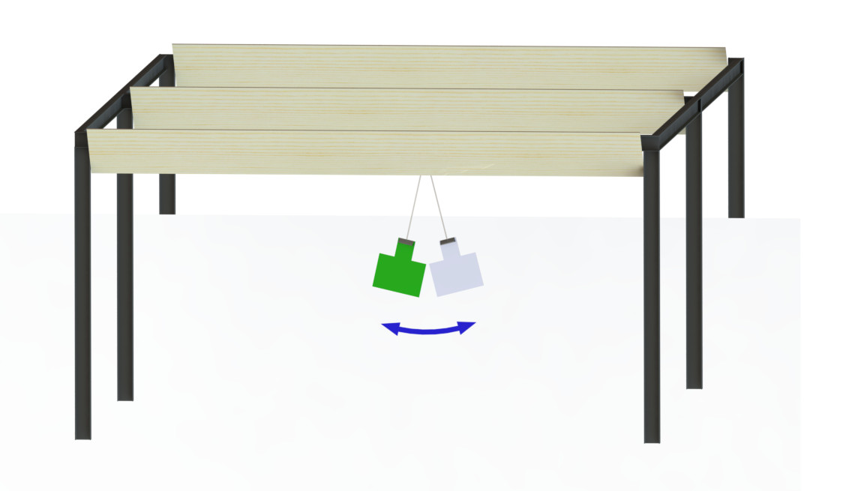
Крепление установки к перехвату осуществляется с помощью быстросъемных кронштейнов. Для снятия или установки необходимо снять 2 стопорных винта:

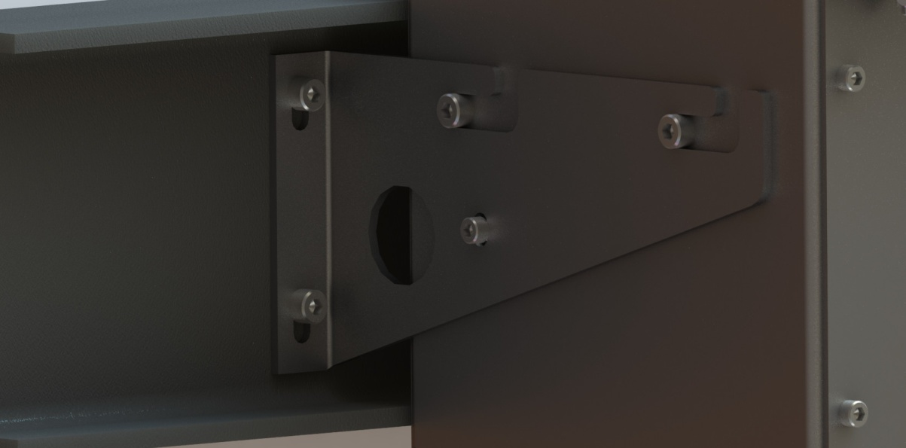

Для осуществления группового управления двумя и более установками – они объединены кабелем в сеть (RS485).

Общее управление группой установок осуществляется с одного пульта.

ПМУ-35 не имеет местного управления, т.к. его использование на высоте установки – затруднено.

Соединение ПМУ-35 в сеть осуществляется FTP-кабелем, с удалением от пульта до 1км. На самих установках имеются герметичные вводы какбеля управления и кабеля питания (220в):
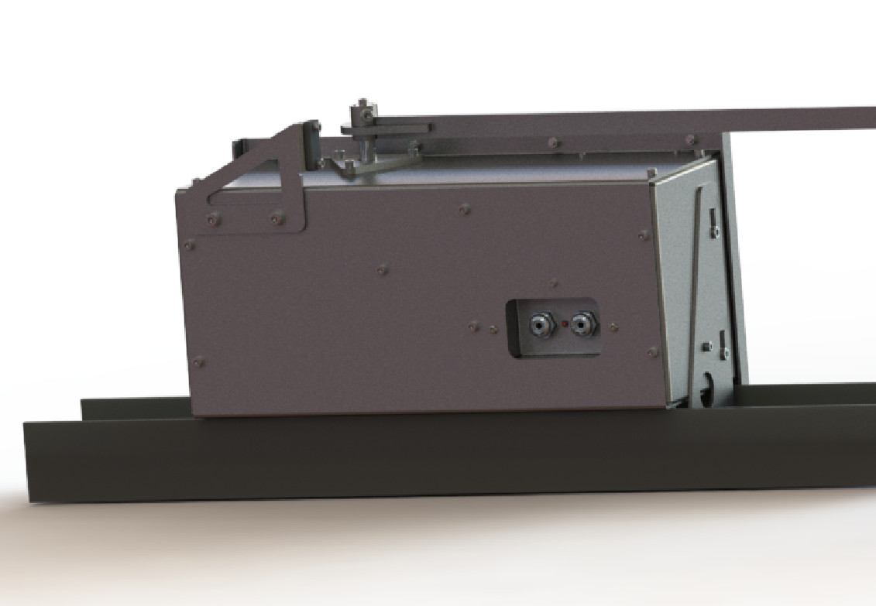
Световой индикатор в нижней части корпуса - показывает работоспособность установки.

Крепление мишени на поворотном валу осуществлется через штангу держателя мишени, с помощью шплинта и его фиксатора:

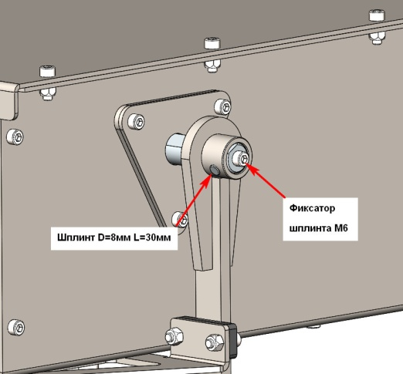

ОСНОВНЫЕ ТЕХНИЧЕСКИЕ ДАННЫЕ И ХАРАКТЕРИСТИКИ МИШЕННОЙ УСТАНОВКИ ПМУ-35

ПАРАМЕТРЫ | ЗНАЧЕНИЕ
Дистанция стрельбы | 10-300м.
Габариты : длина х ширина х высота  без мишени, мм | 530х236х200
Длина держателя мишени | 950мм
Вес установки без броневой защиты: | 26 кГ
Покрытие | Порошковая эмаль
Время поднятия мишени* | менее 2 сек
Способ управления установками ** | от пульта управления
Датчик поражения мишени | Встроен в корпус
Напряжение питания | 220в 50гц
Штатный тип мишени | №4, на мишенном щите из сотового  поликарбоната.
(*) – зависит от веса и габаритов мишени
(**) – в зависимости от заказанной комплектации

Внешние, не входящие в комплект поставки - броневые плиты для защиты корпусов установок от прямых попаданий в них пуль или пулезащитный козырек - должны иметь антирикошетное покрытие и соответствовать необходимому для применяемого оружия классу пулевой защиты

КОМПЛЕКТНОСТЬ ПОСТАВКИ

1 комплект из 12 шт. мишенных установок

Комплект состоит из:

1.Мишенная установка ПМУ-35 в сборе 10 шт.
2.Мишенная установка ПМУ-35М в сборе 2 шт.
3.Мишенный щит 500х500мм (№4) 12шт
4.Пульт управления 1шт.
5.Сетевые и силовые кабели, комплект 1 шт.
6.Инструкция по эксплуатации на электронном носителе 1 шт.

МЕРЫ БЕЗОПАСТНОСТИ

При подготовке мишенной установки к работе и при ее эксплуатации должны соблюдаться общие и специальные Правила безопасности.
Мишенная установка эксплуатируется в условиях, соответствующих Национальным стандартам РФ ГОСТ Р52212-2004 «ТИРЫ СТРЕЛКОВЫЕ» и правилам безопасности при оборудовании тиров и стрельбищ.
Кроме того, должны соблюдаться «Правила устройства электроустановок», «Электродвигатели и пускорегулирующие устройства», «Правила устройства электроустановок потребителей и правила техники безопасности при эксплуатации электроустановок потребителей».
В месте монтажа мишенной установки должен быть обеспечен свободный доступ к зонам ее обслуживания и эксплуатации.
Обслуживание и ремонт мишенной установки допускается только после отключения её от электрической сети.
При работах, связанных с возможностью поражения электрическим током, следует соблюдать соответствующие правила.

Специальные правила безопасности
- Не допускается нахождение людей в зоне работы установки (1,5м зона опускания мишени) в течении 5 сек после включения установки.
- Смена мишени на новую должна производиться на выключенной МУ, предварительно установленной в положение «опущено» .
- Поскольку установка имеет дистанционное управление, в момент смены мишени приход команды управления должен быть исключен, т.е. пульт
должен быть выключены.
- Во всех случаях, когда люди находятся вблизи включенной МУ, в зонах маневрирования мишенями, следует обеспечить невозможность подачи команды управления на установки - во избежание их неожиданного для этих людей срабатывания и причинения травм или повреждения МУ.
- Мишенные щиты не должны иметь на себе острых предметов типа выступающих скрепок, гвоздей , острых кромок и т.п. во избежание причинения травм при неожиданной сработке (п.3).
- Мишени должны быть надежно закреплены во избежание перекосов при работе - что может нарушить геометрию работы МУ или вызвать повреждение установки в случае значительных перекосов и заклинивания мишеней.
ПОДГОТОВКА К РАБОТЕ

Подробное описание процедуры включения МУ приведено в разделе «Включение МУ» ниже.

1. Монтаж мишени должен быть осуществлён в соответствии с данной инструкцией.
2. Перед включением должна быть проверена комплектность установки, а так же произведён внешний осмотр установок.
При появлении повреждений или дефектов, выраженных в :
- сквозных пулевых повреждениях корпуса МУ
- пулевых или осколочных повреждениях кабелей питания
-отклонении от общей геометрии установки в виде недовода до штатных
положений по – см. раздел «Аварийный режим» ниже.

- включение установки и её эксплуатация - запрещается вплоть до устранения обнаруженных дефектов.

Категорически НЕ ДОПУСКАЕТСЯ работа с установкой :
-при появлении посторонних шумов и стуков в механизме установки
-при явных отклонениях от обычного режима работы МУ, выраженных
в значительном замедлении подъема мишени, нештатных остановок механизма в промежуточных положениях и т.п.
Не допускается принудительное выключение ПМУ (вручную) в момент, когда очередное движение не завершено, т.е. в промежуточном положении мишени. См. «Аварийный режим».

УСТРОЙСТВО МУ
МУ представляет собой металлический сварной корпус, покрытый порошковой эмалью, в котором установлено электронное оборудование и электрические моторы, управляемые встроенными микроконтроллерами, имеющими связь с пультом управления.
Вид на механизм (внешний корпус не показан):
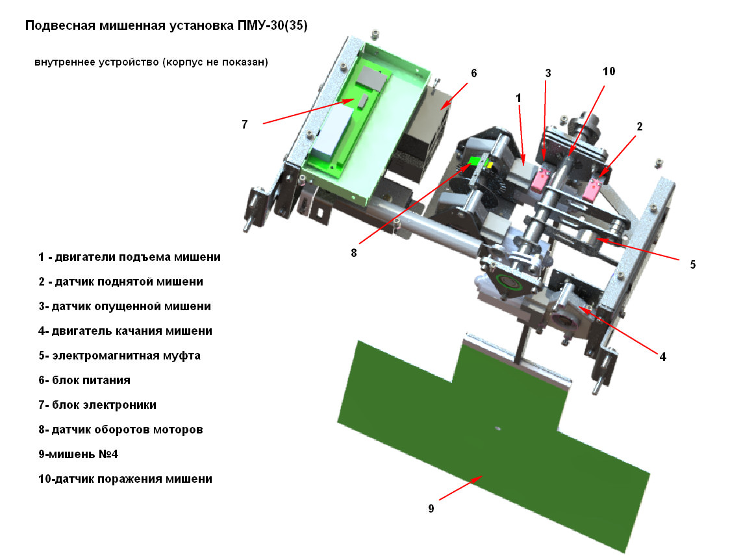

Порядок установки мишенного щита.

Штатной мишенью для ПМУ-35 является общевойсковая грудная мишень №4 размером 50х50см, установленная на листе сотового поликарбоната толщиной 8-10 мм. Допускается работа с любыми другими мишенями меньшего размера и веса.

Порядок установки:
- Мишенный щит прикрепляется к штанге двумя винтами М6
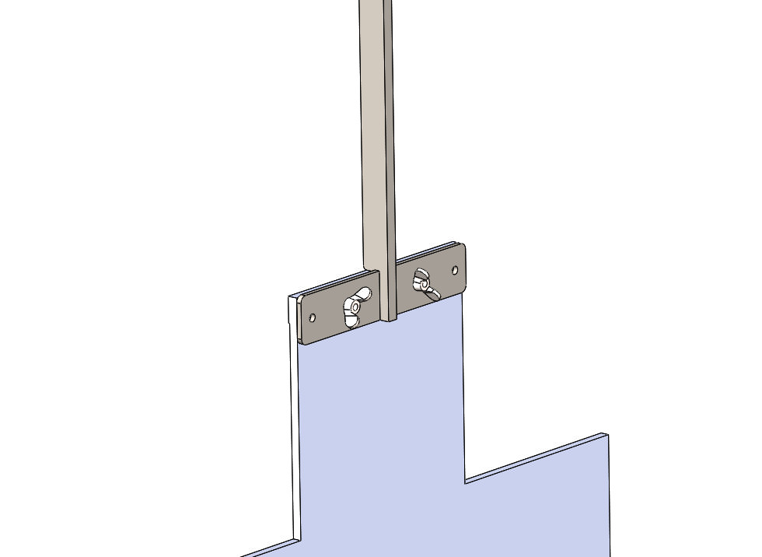
- Работоспособность датчика поражения мишени проверяется постукиванием по мишени или штанге её крепления мелким металлическим предметом в ходе выполнения пробного, тестового упражнения.

ОРГАНЫ УПРАВЛЕНИЯ И КОНТРОЛЯ

ПМУ-35 не имеет местного управления подъемом и опусканием мишени в виде какой-либо кнопки на корпусе.
Управление устройством возможно исключительно от пульта управления.

Чувствительность мишени к пулевым попаданиям.
Внутри корпуса, на валу мишени, закреплен датчик поражения мишени, или ультразвуковой микрофон, соединенный с электронной схемой. Микрофон имеет автоматическую регулировку чувствительности и регистрирует только попадания пули в мишень с вероятностью не хуже 0,85,и не реагирует на посторонние шумы.
Правильная регистрация пулевых поражений возможна на новых мишенных щитах или мишенях с незначительным износом. Если щит изношен, возможны пропуски регистрации. Результаты ответственных стрельб следует проводить визуально, по бумаге.

ВКЛЮЧЕНИЕ ПМУ

- Подайте питание 220в на установки от электрощитка.
А. Если все или некоторые мишени были опущены, они автоматически поднимутся вверх (в штатное положение).
Б. Если электропитание в предыдущем сеансе было выключено в тот момент, когда подъем мишени – не завершился, и мишень осталась в промежуточном положении – будет сделана автоматическая попытка поднять мишенный щит вверх.
Если эта попытка окажется неудачной, и мишень не поднимется – необходимо обесточить данную установку и обратиться к поставщику за консультацией. Для того, чтобы полу-поднятая мишень не мешала и не закрывала собой более удаленные рубежи – её следует руками поднять в крайнее верхнее положение и там закрепить – например, куском проволоки. Не осуществляйте попытки самостоятельного ремонта.
В. На всех установках загорится вспыхивающий 1 раз в сек. световой индикатор их исправности.
Если индикатор –
- не горит, то возможно, на установке нет питания
- горит постоянно – установка неисправна и работа невозможна.
- моргает часто, 3 раза в сек – идет попытка исправить возможную аварию, работа невозможна.
- моргает редко, 1 раз в сек – установка исправна и готова к работе.

- Кнопкой «ВКЛ/ВЫКЛ» – включите пульт.
а) Должна включиться и начать вспыхивать подсветка кнопок пульта и на светодиодном дисплее должны появиться надписи.
б) Если подсветка не загорелась, или дисплей остается темным – пульт неисправен, и следует обратиться к поставщику.

– ПМУ готова к работе.

Особенности включения в сеть 220в.

Требуется некоторое время (2-5 сек) для того, чтобы каждая из включенных МУ – провела необходимые тесты и получила от пульта-сервера свой уникальный адрес сети в этом сеансе работы.

Не допускайте повторного включения в сеть – пульта и/или установок – ранее, чем через 5-10 сек после последнего включения.

Дайте возможность установкам прогреться без использования после включения – особенно в сырую погоду, в течении 10 минут.

Выключение ПМУ.

Запрещается выключать ПМУ в тот момент, когда очередное её движение : опускание или подъем - не завершены.

Требования к эксплуатации МУ.

- Запрещается подключать ПМУ-5 к сети с напряжением, отличающемся от 220в 50Гц более, чем на +5% или -10%. Некачественное напряжение может служить причиной выхода из строя встроенного блока питания устройства.
- Недопустимыми являются пулевые попадания в корпус МУ (как прямые, так и достаточно сильные рикошетные).
- Во время значительных колебаний дневных и ночных температур – внутри корпуса ПМУ-35 могут сложиться условия для образования конденсата. Этого не произойдет, если установка постоянно включена в сеть.
В этих погодных условиях, а так же при каплеобразующем тумане, все установки должны оставаться включенными – все это время, возможно, круглосуточно.
Иначе, после первого включения в такую погоду, установки должны проработать не менее 15-20 минут до первого использования. При этом, на ночь их следует оставлять в поднятом состоянии – чтобы избежать автоматического подъема при включении на следующий день.
Внутри установок постоянно работает вентилятор – и необходимо некоторое время, чтобы конденсат испарился.
- Не препятствуйте подъему мишени и не перегружайте мишенный щит - закрепляя на нем посторонние предметы – это может вывести установку из строя.

АВАРИЙНЫЙ РЕЖИМ

Индикацией, что контроллеры ПМУ-35 обнаружили аварийную ситуацию, служит подача МУ постоянного или прерывистого звукового сигнала и частое, 2-3раза в секунду, вспыхивание светового индикатора на корпусе.
Под «аварийным режимом» понимаются следующие ситуации.
- После неожиданного отключения ПМУ, в тот момент, когда очередное «движение» мишенного не закончено – мишень остается в «промежуточном» положении – между «поднято» и «опущено»
- РЕКОМЕНДАЦИЯ:
При очередном включении ПМУ внутренний контроллер установки должен обнаружить эту ситуацию.
Если мишень находится между «поднято» и «опущено» - будет автоматически сделана попытка привести мишень в верхнее положение
В случае, если доводка мишени прошла успешно, ПМУ будет далее работать обычным образом. Иначе, дальнейшая работа ПМУ будет заблокирована во избежание повреждений её механизма.

Во всех прочих случаях, обратитесь к поставщику оборудования и не предпринимайте самостоятельных попыток ремонта.

КОМАНДЫ УПРАВЛЕНИЯ

ПМУ-35 может принять от пульта и выполнить следующие команды:
- Опустить мишень с выключенным датчиком поражения
-Опустить мишень с включенным датчиком поражения
-Безусловно поднять мишень

ПМУ-35М способна дополнительно к этому выполнить команды
- Опустить мишень с качанием, с выключенным датчиком поражения
- Опустить мишень с качанием, с включенным датчиком поражения

На текстовом дисплее эти команды могут быть отображены сокращенно – например надпись
РУБЕЖ 3
Опустить +дат - кач
означает команду опустить мишень на рубеже №3, с включенными датчиками поражения, без качания.
Мишень поднимется автоматически после поражения – или после подачи команды «Поднять».

Пульт дистанционного управления

Пульт дистанционного управления МУ предназначен для оперативного управления установками.
Помимо того, что назначение кнопок интуитивно понятно, на текстовом дисплее пульта, после его включения, идет бегущая строка с пояснениями о назначении кнопок и т.п.

Две кнопки со стрелками – служат для последовательного перебора всех возможных команд, которые пульт в состоянии передать. Нажимая эти кнопки, можно выбрать любой из 6 имеющихся рубежей, вместе с командами, которые могут быть на этом рубеже выполнены.
На 1 рубеже установлены 2 шт. ПМУ-35М, поэтому на пульте можно видеть команды, связанные с качанием мишени.
На остальных рубежах – нет качающихся мишеней, поэтому выбор команд там более ограничен – можно лишь поднять мишени или опустить их с датчиком поражения – или без него.

Например, необходимо опустить мишени на 5 рубеже, с выключенными датчиками их поражения (т.е. ожидается несколько поражений одной мишени, и нет необходимости в автоматическом подъеме).
Выбирается из списка надпись на пульте:
5 РБ -датч
Что надо понимать как 5 рубеж, минус датчики.

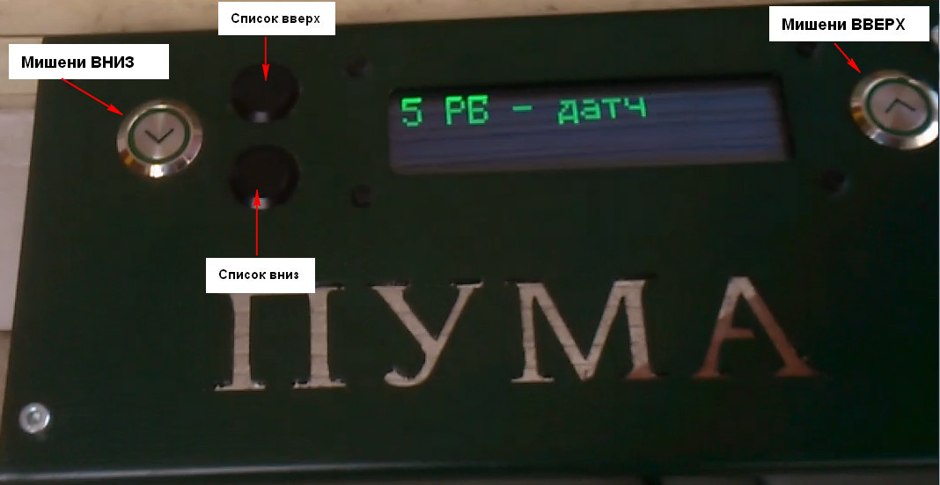

В результате, на пульте имеется четыре кнопки для управления всеми имеющимися мишенными установками –
- Две кнопки перебора списка возможных команд – вверх и вниз по списку
- Кнопка «Мишени вниз», и кнопка «Мишени вверх»

(*) Детали внешнего вида пульта могут быть изменены производителем.

ОБСЛУЖИВАНИЕ И РЕМОНТ.

В течении гарантийного срока эксплуатации ПМУ-35 не требует обслуживания, за исключением регулярной очистки.

Ресурс электродвигателей составляет около 40 000 срабатываний по спецификации производителей мотор-редукторов), и может потребоваться их замена приблизительно через 12 месяцев интенсивной работы.

Любой самостоятельный ремонт или модификация ПМУ влекут за собой прерывание гарантийных обязательств поставщика.

ГАРАНТИЙНЫЕ ОБЯЗАТЕЛЬСТВА

Изготовитель гарантирует соответствие качества устройства требованиям настоящего паспорта при соблюдении потребителем условий и правил хранения, транспортировки, эксплуатации, а так же своевременного обслуживания ПМУ в соответствии с регламентом.
При выходе из строя отдельного узла или всей установки в целом не по вине потребителя в течение 1 года с момента продажи, производитель выполняет гарантийный ремонт или производит замену узла в зависимости от сложности возникшей неисправности.
Если неисправность возникает по вине потребителя в результате несоответствующей данному руководству эксплуатации, любого повреждения ПМУ или её частей, самостоятельного ремонта или усовершенствования оборудования - то ремонт или замена осуществляются в соответствии со стоимостью сервисных и ремонтных услуг производителя.

